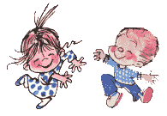
муниципальное дошкольное образовательное автономное учреждение
детский сад комбинированного вида № 19
городского округа города Райчихинска Амурской области

Методическая разработка

«Гимнастика маленьких волшебников»

(использование элементов гимнастики Хатха – йога при проведении физкультурных занятий и утренней гимнастики с детьми 5-7 лет)

Автор разработки:
Александрова Наталья Николаевна – инструктор по физической культуре, специалист I
квалификационной категории

Принята на заседании педагогического совета. Протокол № 1 от 30.08.2011г.

2011 г.

Введение
В современном мире многие взрослые люди регулярно практикуют йогу, чтобы поддержать тонус организма, снять стресс, укрепить здоровье и избавиться от напряженности. Однако детский распорядок жизни в наши дни иногда даже более стрессовый, чем взрослый. Врачи подчеркивают, что дети обладают большей пластичностью психики и гораздо лучше усваивают новую информацию. Чтобы избежать информационной перегрузки на психику детей, необходима передышка в виде смены событий или физических упражнений.
Среди средств, на которые может опереться современный человек в стремлении сохранить и укрепить здоровье, основными являются природные физические факторы и народные системы оздоровления, включающие гимнастику, самомассаж. Эти системы, как правило, восходят к культурному наследию Китая, Индии и захватывают все аспекты жизни. Сегодня наибольшее распространение во всем мире получили модифицированные терапевтические комплексы, систематизированные медиками и приспособленные для профилактики и лечения многих заболеваний.
В настоящей разработке предложены 2 комплекса Хатха-йоги, комплекс оздоровительной гимнастики с самомассажем, отдельные асаны, построенные на основе традиционных китайских техник. Все комплексы проводятся в игровой сюжетно-ролевой форме, в свободном темпе, без принуждения.
Регулярные занятия оздоровительной гимнастикой и самомассажем позволят детям полнее узнать свой организм, свои возможности и слабые места, интуитивно прочувствовать основные пути восстановления физиологических функций и прилагать целенаправленные усилия для поддержания на хорошем уровне функционирование всех органов и систем.

Цель методической разработки:
направить детскую энергию на созидание, на укрепление здоровья и следование здоровому образу жизни.

Задачи методической разработки:
- совершенствовать двигательные умения и навыки детей;
- формировать правильную осанку и равномерное дыхание;
- укреплять мышцы тела;
- сохранять и развивать гибкость и эластичность позвоночника, подвижность суставов;
- учить детей чувствовать свое тело во время выполнения упражнений Хатха-йоги;
- развивать морально-волевые качества, выдержку, настойчивость в достижении результатов, потребность в ежедневной двигательной деятельности;
- вырабатывать равновесие, координацию движений.

Предполагаемый результат: пластичные движения ребенка.
Йога научит глубоко дышать, что будет способствовать расширению и укреплению грудной клетки, улучшит работу внутренних органов. Упражнения хатха-йоги сформируют умение расслабляться.

Структура, основное содержание и объем курса
Содержание разработки систематизировано в комплексы упражнений состоящих из асан (поз), комплекс оздоровительной гимнастики с самомассажем
Асаны Хатха-йоги - это удобные позы, определенные положения тела. К тому же выполнение таких физических упражнений не требует использования гимнастических снарядов или специальных приспособлений.
Расслабление, осуществляемое под руководством, действительно способствует завершению поз Хатха-Йоги. Она ликвидирует любое оставшееся напряжение и стресс, накопившееся в теле и восстанавливает жизнеспособность всех внутренних органов.
Мастера йоги советуют детям не обращать внимание на дыхание, то есть не задерживать его, а дышать произвольно и глубоко.
Когда ум ребёнка абсолютно ясный и безмятежный, тогда может иметь место раскрытие глубокого внутреннего спокойствия, радости и понимания. Это есть медитация. Раздел управляемой медитации, названный Внутренним Пространством, является творческой попыткой перенести обычный фокус внимания ребёнка, направленный на проявления внешнего мира, - на внутреннее спокойствие и безмятежность.
Методическая разработка реализуется в педагогическом процессе детского сада в организационных формах обучения (утренняя гимнастика, физкультурное занятие, физкультурные досуги и праздники, не реже 2х раз в неделю. Разучивание асан происходит на физкультурном занятии в начале общеразвивающих упражнений, приемы расслабления (медитация) разучиваются и проводятся в заключительной части занятия.

К концу года дети должны:
- Владеть терминологией;
- Уметь принимать различные позы (асаны);
- Уметь расслабляться.
Краткие методические рекомендации по использованию методической разработки
Йога - это древнейшее индийское учение, систематизированное мудрецом Патанджали примерно во 2 веке до н.э. Хатха йога - одна из составных частей йоги. Элементы этой древней, стройной и полезной для каждого человека системы физической культуры все шире входят в нашу жизнь.
Гимнастика с элементами Хатха-йоги доступна людям любого возраста. В ней основное внимание уделяется статическому поддержанию позы. Детская йога создана отнюдь не для состязаний, именно поэтому при выполнении упражнений от ребенка ни в коем случае нельзя требовать идеальной реализации асан. Выполнение упражнений сочетается со спокойным дыханием и расслаблением. Для повышения интереса у детей дошкольного возраста занятия удобно проводить в форме спокойной сказки, которую рассказывает инструктор. Каждое упражнение целесообразно разучивать отдельно. Показ сопровождается пояснением. Изучая упражнение, желательно создать образ, доступный детскому пониманию, вызвать у ребенка желание войти в предложенный образ. Очень важно поддерживать на занятиях спокойную доброжелательную обстановку.
Йоги считают, что кратковременный отдых после каждого упражнения и длительный отдых в конце комплекса очень важны. Самый короткий отдых после принятия той или иной позы равняется двум спокойным вдохам и выдохам. Поза расслабления (полного отдыха) расценивается в йоге как одна из самых полезных. Ею обязательно надо заканчивать весь комплекс статических упражнений. Кроме того, поза расслабления может служить и самостоятельным упражнением для восстановления и укрепления, как физической формы, так и психического состояния.
Для занятий подходит чистое, проветренное помещение; либо чистая, ровная открытая площадка. При выполнении упражнений из исходных положений сидя и лежа используют циновки или коврики, размеры которых соответствуют росту ребенка. Одежда для занятий должна быть легкой, не стеснять движения, хорошо пропускать воздух. Лучше использовать одежду из натуральных волокон. Обувь не требуется. До занятий необходимо освободить мочевой пузырь, носоглотку, желательно освободить кишечник.
Основное преимущество йоги состоит в том, что из всего многообразия асан можно выбрать общеукрепляющие, к выполнению которых нет противопоказаний даже для людей, ослабленных какой-либо болезнью. Кроме того, вопреки распространенному мнению, что йога - это обязательно «скручивание в жгут» и «стойка на голове», многие асаны доступны для выполнения без какой-либо физической подготовки.
Продолжительность занятий постепенно увеличивают от 5-7 минут до 20-30 минут у детей дошкольного возраста. Все упражнения проводятся в свободном темпе, без принуждения. Каждый ребенок выполняет упражнения в том объеме, который ему доступен и приятен. Если ребенок по каким-либо причинам не хочет выполнять упражнение, он может просто наблюдать за выполнением, или выполнять частично.
Систематичность. Полностью комплекс гимнастики проводится вместо утренней гимнастики не менее 2х раз в неделю, но только после того, как будут разучены все асаны рекомендуемого комплекса. Изучение отдельных асан проводится на утренней гимнастике и на физкультурных занятиях.
При проведении гимнастики следует руководствоваться следующими принципами:
- Постепенное увеличение нагрузки.
- Постепенный переход от простых упражнений к более сложным.
- Рассеивание нагрузки (т.е. необходимо чередовать упражнения для различных мышечных групп: верхних и нижних конечностей, мышц спины и брюшного пресса, мышц шеи и грудных мышц и т.д.).
- Использование дыхательных упражнений после интенсивных, трудных упражнений, при которых глубокое дыхание затруднено.

Дети ни в коем случае не должны переутомляться!
Противопоказания: нельзя выполнять асаны при повышенной температуре тела и повышенном кровяном давлении, при ОРЗ, в случае возникновения острых болезненных ощущении во время занятий (не значительная боль при выполнении упражнений на растягивание в начальном периоде естественна). Дети с хроническими заболеваниями допускаются к занятиям с разрешения врача.

Курс рассчитан на работу с детьми в течение 2х лет.
Примерное распределение материала (1 год обучения)

месяц | неделя | Название асаны (позы)
Ноябрь | I - IV | Танец солнцу
Декабрь | I - II | Кобра
Декабрь | III  IV | Кузнечик  Лук
Январь | I  II | Свернутый лист  Свеча
Январь | III  IV | Рыба  Дерево
Февраль | I  II | Король танца  Лодочка
Февраль | III  IV | Морская ракушка  Цветок лотоса
Март | Проведение всего комплекса* 2 раза в неделю вместо утренней гимнастики*
Апрель
Май
Июль
Август
* Комплекс состоит из ранее разученных поз в течение 3х месяцев
* Описание поз смотри в приложении
Примерное распределение материала (2 год обучения)

месяц | неделя | Название асаны (позы)
Октябрь | I  II | Гора  Дерево
Октябрь | III  IV | Вытянутый треугольник  Повернутый треугольник
Ноябрь | I  II | Вытянутый боковой угол  Развернутый боковой угол
Ноябрь | III  IV | Випабхарда 1  Вирабхарда 2
Декабрь | I  II | Вирабхарда 3  Интенсивное вытяжение
Декабрь | III  IV | Саранча, Прямой угол  Половина лодки, «Мертвая» поза
Январь | Проведение всего комплекса* 2 раза в неделю вместо утренней гимнастики*
Февраль
Март
Апрель
Май
Июнь
* Комплекс состоит из ранее разученных поз в течение 3х месяцев
* Описание поз смотри в приложении
Используемая литература

- Жоселин Орби, Хо-хань Чан. Секреты китайской системы До-Ин. Исцеление кончиками пальцев/ Пер.с англ.- К.: «София», 1998.- С. 33-70
- Казин Э.М., Лурье С.Б. Состояние здоровья школьников и факторы его формирующие. В сб. Валеологические аспекты образования. - Кемерово, 1995.-С.96-100.
- Коновалова Н.Г., Бурчик Л.К. Обследование и коррекция осанки у детей дошкольного возраста. В сб. Физическое воспитание детей дошкольного возраста. - Новокузнецк, 1998.- С.13-23.
- Нестерюк Т., Шкода А. Гимнастика маленьких волшебников.: М. «ДТД», 1993. -31 с.
- Платохина Л.И. Хатха-йога для детей: кн. Для учащихся и родителей. - М.: Просвещение, 1993.- 160с.
- Физиотерапия: Пер. с польск. /Под ред. М. Вейса, А. Зембатого.- М.: Медицина, 1986, С.114-142.
- Чопра Д. Идеальное здоровье. - М.: Древо жизни, 1992.- С.371-384
Интернет ресурсы:
- www.yogaways.info.

Приложение

Комплекс № 1

Ранним утром мы встаем
Солнце поднимается.
Детки йоги рады дню:
Кто сегодня мается?
Говоришь ты всем привет!
Ты для всех горишь.
Мы станцуем для тебя – золотой малыш.

1 Приветствие солнцу
- О дорогое солнце
- Каждое утро ты приходишь, чтобы дать миру свет.
- Ты древний мудрый отец земли.
- Несмотря на это, каждое утро ты выглядишь ярким и молодым.
- Все птицы поют для тебя свои песни.
- В течение всего твоего дня животные резвятся на лугах.
- Зеленая трава и прекрасные цветы любуются тобой, когда ты проплываешь по небу.
- Все, чего ты касаешься, наполняется жизнью.
- Все движется силой твоей Любви.
- В танце, называемом Взрослением и Старением.
- Подобно несмышленому детскому семени, растущему, чтобы стать Старым Мудрым Деревом.
- Корни проникают вглубь Земли, ветви тянутся вверх к небу.

- Кобра
Дует легкий ветерок,
Стебли трав качая,
Свежесть утра на весь день в теле оставляя.
Раздувает капюшон
Королевской кобры,
Делает мудрее нас,
Чтоб мы были добры

- Кузнечик
Подобно кузнечику,
Мысль прыгает вокруг
То взмывая вверх,
То опускаясь вниз.
Пусть мое внимание
Остановиться вдруг
На неподвижном цветке –
Ведь это мой каприз.
- Лук
Словно лук свое тело прогнув,
Натянув тетиву крепких рук,
Стрелу мысли беру, не моргнув,
Чтобы цель достичь и не вдруг.

- Свернутый лист
Согнувшись вперед,
Я как свернутый лист,
Исписанный мелким почерком,
Лечу сквозь вселенную
В триллионы верст
Подхваченный
Главным летчиком.

- Свеча
Здоровье и счастье
Внося в этот мир,
Гори как свеча, освещая сей пир.

- Рыба
Этот мир, как горной реки поток,
Несет меня водоворотами течения
Подобно рыбе, выброшенной на песок,
Осознаю я, истины мгновения.

- Дерево
Как прочный лист, как высокий дуб
Укоренившийся в земле,
Даю покой я, кров, уют –
Всегда, всем и везде.

- Король танца
Как великий танцор,
Соединяю я то,
Что люблю:
Вселенную, бога
И землю мою.

- Лодочка
Быстрее лодки, парусника, ветра, птиц
Пересечем мы штор морской.
Вращенье колеса, слиянье спиц
Ведет нас в центр, к себе, домой.

- Морская ракушка
Свернувшись подобно
Морской ракушке,
Услышь океана шум в ушах,
Внутри и в макушке.

- Цветок лотоса
Тихо стоят величавые горы,
Слушая песнь ветерка
Легкий напев его,
Нежный и скорый,
Трогает сердце цветка.

- Медитация
Как трава, я покрываю землю,
Как ракушка, я лежу на берегу.
Как кувшинки лист, я воду озера приемлю,
И как птица, дом свой стерегу.
Я плыву, как облако на небе,
Я шепчу, как ветер в тишине.
Лунный свет дарю тебе я,
И сияю, словно солнце в вышине.

- Внутреннее пространство
Во глубине Души легки мы и сияем,
И счастье ощущаем каждый миг.
Мы улыбаемся всему, что окружает,
Всему тому, что в жизни ты достиг!

Приложение 2

Комплекс № 2 (Путешествие к гномам)
Ребята я приглашаю вас сходить в гости к гномам. Вы знаете, что гномы очень пугливые, чтобы увидеть их секреты необходимо вести себя тихо-тихо и очень спокойно. Гномы живут в пещере под горой. Пришли к горе (1). Гора высокая, ох какая высокая гора. Она прочно стоит на земле. Она вросла в землю, а вершина ее устремляется к небесам. У подножья горы стоит стройный кипарис (2). Высокий, прямой кипарис, к солнцу тянется своими сомкнутыми ветвями. У корней кипариса вход в пещеру. А рядом стоит другой такой же кипарис (2), стройный кипарис, тоже к солнышку тянется, крепко, надежно стоит. Вот и мы вошли к гномам. Сколько ходов, переходов, разве все рассмотреть? Вот мы наклонимся, да вверх поглядим, какие у них там потолки расписные (3). А с другой стороны - еще краше (3). Вот мы и с другой стороны поглядим. А позади как интересно (4)! А с другой стороны (4)! Вот совсем низенький ход, а там коллекция старинных вещей (5). Сейчас мы к ней потянемся. Не достанем - так хоть поглядим. Ах, узкий проход, но и с другой стороны тоже все интересно (5), мы и туда потянемся. А за спиной-то у нас, за спиной - коллекция игрушек (6). Интересные игрушки. А с другой стороны - совсем другие (6), но тоже интересные. А вот над головой парит диковинная птица (7). Мы сделаем колпак из рук и поглядим, а птица нас за гномов примет. С другой стороны другая птица (7). И на эту поглядим. О, птица приняла нас за гномов. Она нас покатает (8). Мы ей поможем - расправим руки, вытянем спину. И другая птица может нас покатать (8). Мы и ей помогаем. Теперь мы смотрим на гномье царство с высоты птичьего полета (9). Под нами проплывают их улицы, парки... Полетели в другую сторону (9). Как изменился пейзаж. Теперь снизу газоны, цветы... Вот какие-то гномы в шапках что-то ищут внизу. Внимательно рассматривают что-то, сами согнулись (10) И с другой стороны такие же гномы. А мы наконец-то прилетели к берегу подземного озера. У берега лодка (11) стоит на причале лодка. Может быть мы можем покататься? Лодка так приветливо стоит. Пожалуй мы покатаемся (12). Как интересно плавать по подземному озеру! Мы еще покатаемся. Пора выходить. Намочили пятки. Теперь будем сушить (13). Пусть пятки сохнут.
Устали. Пора и отдыхать (14). Легли ровно, тело само нашло удобную-удобную, ровную-ровную позу, чтобы обе половины тела отдохнули и расслабились одинаково, хорошо восстановили свои силы после путешествия. Пусть нам приснится, как мы хорошо отдохнули, набрались силы. Отдохнули. Потянулись пятками вниз, руками кверху. Выросли большими-пребольшими. Возвращаемся в человеческое царство.

Приложение 3 (к комплексу № 1)

1. ТАНЕЦ СОЛНЦУ (СУРЬЯ НАМАСКАР)
Каждый цикл Танца Солнцу включает в себя 12 положений.
Подготовка Тела: Станьте прямо, ноги поставьте вместе, руки опустите вниз вдоль туловища.
Теперь начнём:
Положение 1: Ладони сложите вместе, кончики пальцев приблизьте к губам.
Положение 2: Прижмите большие пальцы рук друг к другу, вытяните руки вверх, чтобы голова оказалась между ними. Смотрите вверх.
Положение 3: Наклонитесь вперёд, не сгибая коленей. Смотрите на колени.
Положение 4: Отставьте назад левую ногу так, чтобы колено касалось пола; согните правую ногу. Положите ладони рук на пол так, чтобы кончики пальцев рук были на одной линии с кончиками пальцев правой ноги (кисти рук располагаются с обеих сторон правой ступни). Слегка прогнитесь назад и смотрите вверх.
Положение 5: Отставьте назад к левой - правую стопу (пятки ног едва касаются пола), ягодицы поднимите вверх, голову держите между рук.
Положение 6: Последовательно прижмите к полу колени, грудь и подбородок. Область таза не касается пола. Кончики пальцев рук находятся на одной линии с плечами, руки плотно прижаты к рёбрам, локти направлены вверх.
Положение 7: Опустите область таза на пол и одновременно скользите верхней частью туловища вперёд. Медленно поднимите голову, а затем отрывайте грудь от пола. Постарайтесь удерживать положение, напрягая мышцы спины, руки используйте в основном для поддержки веса тела.
Положение 8: Поднимите тело, вернувшись в Положение 5.
Положение 9: Приведите левую стопу вперёд между кистями рук (ближе к левой кисти). Правое колено прижмите к полу. Прогнитесь назад и смотрите вверх.
Положение 10: Поставьте правую стопу рядом с левой. Колени не сгибайте, как в Положении 3.
Положение 11: Вытяните руки вверх над головой, прижав друг к другу большие пальцы, как в Положении 2.
Положение 12: Сложите ладони вместе, поместив кончики пальцев рядом с губами, как в Положении 1.
Отдых: Опустите руки вдоль туловища, ноги поставьте на ширину плеч. Закройте глаза, чтобы отдохнуть.
Примечания: Вначале разучивайте каждое положение в отдельности. Потом выполняйте так, чтобы каждое положение медленно и плавно переходило в последующее, как в грациозном танце. Не перенапрягайтесь, не растягивайтесь слишком сильно и не двигайтесь слишком быстро.
Время: Повторите всю последовательность 2-3 раза.
Польза: Танец Солнцу делает позвоночник гибким и тонизирует мышцы. Он является тонизирующим средством для всех органов и систем тела и помогает развить молитвенное состояние ума.
2. КОБРА (БХУДЖАНГАСАНА)
Подготовка Тела: Лягте на живот и расслабьтесь. Положите кисти рук на пол на уровне плеч ладонями вниз, руки прижмите к грудной клетке так, чтобы локти были направлены вверх. Ноги вместе, носки вытянуты. Лоб упирается в коврик.
Теперь начнём: Медленно поднимайте голову (задержитесь на 5 секунд). Затем, не опираясь на руки, немного оторвите грудь от пола (задержитесь на 5 секунд). Теперь, мягко опираясь на руки, прогнитесь назад (задержитесь на 5 секунд).
Отдых: Медленно опустите грудь и голову, касаясь лбом пола. Поверните голову набок и положите щекой на пол. Опустите руки вдоль туловища, расслабьте ноги (при этом пятки разойдутся в стороны). Закройте глаза, чтобы отдохнуть.
Время: Повторите один - два раза. Удерживайте позу каждый раз от 15 до 30 секунд. Как только вы достигнете мастерства и лёгкости выполнения упражнения, можете полностью прогибаться назад, не делая пауз.
Примечания: Не совершайте движения вверх рывками. Старайтесь, чтобы основная нагрузка приходилась на мышцы спины, а руки служили главным образом лишь для поддержки.
Варианты: Более сложный вариант заключается в том, что вы выпрямляете руки и сгибаете ноги в коленях, чтобы носки ног были направлены прямо к голове.
Польза: Кобра выпрямляет верхнюю часть спины и позвоночника. Она развивает грудную клетку, увеличивая тем самым жизненную ёмкость лёгких.
3. КУЗНЕЧИК (ШАЛЯБХАСАНА)
Подготовка Тела: Лягте на живот, ноги вытянуты вместе. Поместите кисти рук под бёдра ладонями вверх. Теперь продвиньте локти под живот и прижмите подбородок к полу.
Теперь начнём: Вытяните правую ногу, оттягивая носок. Медленно отрывайте правую ногу от пола, не сгибая колена. Удерживайте тело, чтобы оно не кренилось на одну сторону. Медленно опустите правую ногу. Сделайте то же самое левой ногой.
Отдых: Поверните голову на бок, положив щёку на коврик. Вытащите руки из-под туловища, расслабьте ноги, чтобы пятки разошлись в стороны. Закройте глаза и спокойно отдохните в течение некоторого времени.
Время: Удерживайте каждую ногу от 10 до 20 секунд. Повторите 2 раза.
Примечания: Не поднимайте ноги слишком высоко, иначе ваше тело будет заваливаться на один бок.
Варианты: Дети более старшего возраста могут попытаться поднять обе ноги одновременно и удерживать их от 5 до 15 секунд. При первом подъёме обеих ног поднимайте их лишь чуть-чуть. Когда ваши мышцы спины станут крепче, можете поднимать их выше и удерживать позу дольше.
Польза: Кузнечик укрепляет поясницу и нижнюю часть позвоночника. Он укрепляет и тонизирует также нижнюю часть живота.
4. ЛУК (ДХАНУРАСАНА)
Подготовка Тела: Согните ноги в коленях и ухватитесь за лодыжки. Лбом упритесь в коврик. Руки держите выпрямленными и не сгибайте их в локтях. Расслабьте тело.
Теперь начнём: Медленно и непринуждённо отрывайте бёдра от пола. Плечи держите расслабленными. Теперь начните поднимать голову и грудь, отрывая их от пола. Лишь живот должен касаться пола. Удерживайте позу от 10 до 30 секунд. Затем медленно опуститесь в исходное положение.
Отдых: Отпустите лодыжки ног, чтобы они легли на пол. Голову положите на бок, щекой на коврик. Руки положите вдоль туловища, ноги врозь. Закройте глаза и спокойно отдохните некоторое время.
Время: Повторите один-два раза. Каждый раз удерживайте позу от 10 до 30 секунд.
Примечания: Не поднимайте ноги и грудь слишком быстро. Принимая позу Лука и выходя из неё, двигайтесь очень медленно. Никогда не сгибайте руки в локтях при подъёме ног. Не поднимайте ноги слишком высоко, чтобы не чувствовать неудобства.
Польза: Поза Лука укрепляет и тонизирует живот. Она способствует также пищеварению и удалению отходов. Она соединяет в себе пользу от поз Кобры и Кузнечика.
5. СВЁРНУТЫЙ ЛИСТ (ПАШЧИМОТТАНАСАНА)
Подготовка Тела: Лягте на спину, ноги держите вместе. Вытяните руки вверх так, чтобы голова оказалась между рук. Садитесь, вытягивая руки вверх к небу. Удерживайте это положение от 5 до 10 секунд.
Теперь начнём: Очень медленно наклоняйтесь вперёд, пока не коснётесь коленей. Старайтесь выполнять наклон за счёт сгибания в тазобедренных суставах, а не за счёт сгибания в пояснице. Если не трудно, ухватитесь за лодыжки или даже за пальцы ног. Локти слегка согните, ноги в коленях не сгибайте.
Отдых: Вернитесь в сидячее положение, а затем опустите спину на пол. Руки положите вдоль туловища ладонями вверх. Ноги слегка разведены. Закройте глаза и некоторое время отдохните.
Время: Удерживайте эту позу от 20 секунд до одной минуты.
Примечания: Следите за тем, чтобы ноги в коленях не сгибались, а пальцы ног были обращены вверх, чтобы вызвать дополнительное растяжение задних мышц ног. Не перенапрягайтесь. Просто позвольте телу спокойно сложиться пополам.
Варианты: Сохраняйте левую ногу вытянутой, а подошву правой стопы прижмите к внутренней стороне левого бедра, или, если это удобно, положите правую лодыжку на левое бедро. Наклонитесь вперёд как можно больше, не вызывая неудобства. Ухватитесь за вытянутую ногу и удерживайте её от 15 до 30 секунд. Повторите то же самое, вытянув правую ногу и согнув левую. Это называется Полусвёрнутый Лист (Джануширшасана).
Польза: Свёрнутый Лист тонизирует и массирует внутренние органы живота, вытягивает заднюю группу мышц тела и позвоночник. Эта поза ликвидирует также напряжённость мышц задней поверхности ног и тугоподвижность поясницы.

6. СВЕЧА (САРВАНГАСАНА)
Подготовка Тела: Лягте на спину, ноги держите вместе, руки положите вдоль туловища ладонями вниз.
Теперь начнём: Опираясь на ладони, подтяните колени к груди. Выпрямляйте ноги и поднимайте туловище до тех пор, пока вытянутые ноги не будут параллельны полу. Положите ладони рук на поясницу, чтобы удерживать равновесие, затем медленно поднимайте ноги, чтобы они стали перпендикулярными полу.
Отдых: Для того, чтобы выйти из позы Свечи, согните ноги, чтобы колени приблизились к груди. Положите руки на пол ладонями вниз и опустите на пол поясницу, а затем и ноги. После того, как ноги будут на полу, расслабьте их так, чтобы носки разошлись в стороны. Один-два раза поверните голову из стороны в сторону. Поверните кисти ладонями вверх. Закройте глаза и некоторое время отдохните.
Время: Выполняйте Свечу только один раз около 30 секунд и постепенно доведите до 3-х минут.
Примечания: Не выполняйте позу рывком. Ребята старшего возраста или родители могут помочь и поддерживать ноги и тело при движении вверх и вниз до тех пор, пока вы не сможете делать это самостоятельно. В позе Свечи оставайтесь спокойными, дышите обычным способом через нос. Лучше не разговаривать, не смеяться, не совершать глотательных движений. Это может вызвать боль в горле.
Варианты: Дети старшего возраста при входе в позу и при выходе из неё могут держать ноги полностью выпрямленными. Через некоторое время, когда вы сможете легко выполнять Свечу в течение предписанного времени, можно осторожно убрать сначала одну руку с поясницы, а затем другую и поместить вытянутые руки с боков или спереди вдоль туловища и бёдер. Получится Стойка на плечах без поддержки. В этом более сложном варианте упражнения равновесие поддерживается с помощью балансировки на задней поверхности шеи и на надплечиях.
Польза: Свеча помогает тонизировать щитовидные железы, расположенные на шее. Они отвечают за общее здоровье всего тела. Перевёрнутое положение улучшает кровообращение в головном мозге и в верхней части лёгких. Оно противодействует также влиянию гравитационных сил на ноги и внутренние органы тела.
7. РЫБА (МАТСЬЯСАНА)
Подготовка Тела: Лягте на спину, ноги держите вместе, руки прижмите к бокам.
Теперь начнём: Опираясь на локти, поднимите голову и верхнюю часть туловища. Плавно прогнитесь назад, разворачивая грудь, и поместите макушку головы на пол. Придвиньте голову как можно ближе к ягодицам, чтобы хорошо прогнуться назад. Расслабьте плечи и мышцы рта, сохранив улыбку на губах. Медленно и глубоко дышите через нос.
Отдых: Для выхода из позы Рыбы захватите руками боковую часть бёдер и, опираясь на локти, на вдохе снимите давление головы на коврик и садитесь, а на выдохе опустите туловище на пол. Несколько раз поверните голову из стороны в сторону, слегка подвигайте плечами вверх и вниз и положите голову так, чтобы центр затылка касался пола. Руки положите вдоль туловища ладонями вверх. Слегка разведите ноги. Закройте глаза и некоторое время отдохните.
Время: Повторите один-два раза от 15 до 25 секунд.
Примечания: Всегда сопровождайте Стойку на плечах позой Рыбы, поскольку они дополняют друг друга влиянием на тело. Для того, чтобы помочь ребёнку прогнуться назад и не перенапрягаться, выходя из позы, дети старшего возраста или родители могут поддерживать спину упражняющегося в межлопаточной области.
Польза: Поза Рыбы увеличивает способность лёгких поглощать свежий воздух. Она способствует также укреплению мышц спины и позвоночника.
8. ДЕРЕВО (ВРИКШАСАНА)
Подготовка Тела: Это поза равновесия, поэтому станьте прямо, поставив ноги вместе, руки прижмите к туловищу.
Теперь начнём: Захватите обеими руками ступню правой ноги и медленно поднимите её, сгибая колено. Прижмите подошву правой стопы к внутренней стороне левого бедра или поместите её на верхнюю часть бедра (если вы можете выполнять позу Лотоса). Затем поднимите руки, приняв одно из следующих трёх положений, показанных на рисунке. Завершите упражнение, вернувшись в исходное положение. Повторите то же самое с другой ногой.
Отдых: Медленно опустите руки и ноги и примите удобное положение.
Время: Удерживайте позу на каждой ноге от 15 до 60 секунд.
Примечания: Старайтесь удерживать позу и не прыгать. Сосредоточьте взгляд на одной точке. Это поможет вам сохранить неподвижное состояние. Если вы достаточно уверены в своей устойчивости, попробуйте закрыть глаза и посмотрите, сохранится равновесие или нет.
Польза: Эта поза помогает развить чувство равновесия и координацию движений тела.
9. КОРОЛЬ ТАНЦА (НАТАРАДЖАСАНА)
Подготовка Тела: Это также поза равновесия. Станьте прямо, ноги поставьте вместе, руки опущены по сторонам.
Теперь начнём: Медленно согните левую ногу назад и захватите лодыжку левой стопы. Поднимите правую руку вверх к небу. Выполните эту же позу, поменяв положение рук и ног.
Отдых: Медленно опустите поднятую руку и отпустите лодыжку согнутой ноги. Станьте, слегка расставив ноги и расслабившись.
Время: Стойте на каждой ноге от 15 до 60 секунд.
Примечания: Старайтесь не прыгать и не становиться на обе ноги, теряя равновесие. Обратите внимание, можете ли вы оставаться абсолютно неподвижными в позе Короля Танца. Если вы сосредоточитесь на точке перед собой, это поможет сохранить равновесие тела. Дышите в спокойной манере. Если вы чувствуете удобство и устойчивость, можете попытаться осторожно и плавно увеличить прогиб назад, поднимая согнутую ногу ещё выше и придавая локтю скорее разогнутое состояние, нежели согнутое. Если вы легко можете удерживать позу, закройте глаза и обратите внимание, по-прежнему ли вы сохраняете равновесие. Это немного труднее.
Польза: Эта поза также помогает развить чувство равновесия и координацию движений тела.
10. ЛОДОЧКА (НАВАСАНА)
Подготовка Тела: Лягте на живот. Ноги держите вместе. Руки положите за спину захватив запястья или локти - то, что вам удобнее. Подбородок упирается в коврик.
Теперь начнём: Медленно поднимайте подбородок, грудь и ноги, удерживая вес тела на животе. Дышите произвольно через нос.
Отдых: Медленно выходите из позы. Разъедините руки. Поверните голову на бок, щекой касаясь коврика. Пятки ног разведите в стороны. Закройте глаза и немного отдохните.
Время: Выполните Лодочку 2 раза, каждый раз удерживая от 10 до 30 секунд.
Примечания: Не выполняйте упражнение рывком и не выходите из него слишком быстро. Прогибайтесь назад настолько, насколько это удобно, чтобы не было перенапряжения мышц тела во время удержания позы.
Варианты: Вытяните руки над головой (голова находится почти между рук), сцепив большие пальцы рук друг с другом и смотрите на них.
Польза: Лодочка укрепляет мышцы живота, улучшает работу органов пищеварения.
11. МОРСКАЯ РАКУШКА (ЙОГА МУДРА)
Подготовка Тела: Сядьте прямо в любой удобной для медитации позе со скрещёнными ногами.
Теперь начнём: Заведите руки за спину и захватите запястья рук. Медленно наклоняйтесь вперёд над скрещёнными ногами как можно ниже, но чтобы не ощущать неудобства и не отрывать ягодиц от пола. Закройте глаза и расслабьте голову, шею и плечи.
Время: Выполняйте Морскую ракушку от 30 до 60 секунд.
Примечания: Обращайте внимание на то, чтобы ягодицы не отрывались от пола. Не пытайтесь резко, рывком наклониться вперёд как можно больше. Позвольте, чтобы лишь один ваш собственный вес помогал со временем расслабить мышцы тела, и вы могли бы приблизить голову к полу.
Польза: Морская ракушка растягивает мышцы спины и позвоночника, увеличивая гибкость тела. Эта поза улучшает также пищеварение и выделительные функции организма.
12. ЦВЕТОК ЛОТОСА (ПАДМАСАНА)
Цветок Лотоса - это поза для медитации. Во время практики медитации ум становится ясным, спокойным и сильным. В человеке расцветает мир, понимание и любовь. Если вы каждый день неподвижно сидите, подобно молчаливой горе, постепенно у вас может возникнуть ощущение глубокого внутреннего счастья. В этой тишине вся природа станет для вас прекрасной симфонической музыкой.
Подготовка Тела: Для того, чтобы удобно сидеть в позе Лотоса или Полулотоса, необходимо начать с разогревающего упражнения.
Вытяните ноги перед собой. Согните правую ногу, захватите правую стопу и лодыжку и поместите на левое бедро. Обеими руками производите лёгкое надавливание на внутреннюю часть правого колена. Это упражнение поможет помогает растянуть внутренние мышцы бедра. Удерживайте это положение от 30 до 60 секунд, затем поменяйте положение ног.
Теперь начнём: Сядьте прямо, не вызывая в теле ощущения скованности. Примите положение со скрещёнными ногами, подобное тому, в котором изображён ребёнок на следующей странице. Руки положите на колени или сложите внизу живота.
Время: Позу Цветка Лотоса можно выполнять от 30 до 60 секунд в конце серии упражнений Хатха Йоги. Эта поза следует после позы Морской Ракушки перед разделом расслабления. Когда поза Цветка Лотоса выполняется во время детской Медитации (в отличие от выполнения просто как культурной позы), в ней можно находиться от 1 минуты до 15 минут и более, в зависимости от интереса ребёнка и его вовлечённости в повседневную практику. Лучшим временем для Медитации является раннее утро сразу после умывания и перед завтраком, а также вечернее время перед отходом ко сну.
Примечания: Положение ног в позах Полулотоса и Лотоса может вызвать некоторое ненужное напряжение в ваших коленях, если мышцы ваших ног недостаточно подготовлены. Поэтому в начальный период практики будьте внимательными и соблюдайте осторожность. Как только мышцы ваших ног привыкнут быть расслабленными, эти две позы помогут удерживать устойчивое положение тела, необходимое для Медитации. Может быть, будет полезно использовать подушку для того, чтобы было удобно сидеть в этой позе прямо.
Польза: При ежедневной практике поза Цветка Лотоса приносит множество замечательных результатов для ума и тела. Укрепляется вся нервная система, значительно возрастает энергия тела и ума.

Приложение 4 (комплексу № 2)

1. Поза «горы».
Встать прямо, ноги вместе, стопы параллельно. Проверить осанку: колени, ягодицы, живот подтянуты, надплечья, грудная клетка расправлены. Этого исходное положение для всех поз, выполняемых стоя. На вдохе поднять руки над головой, потянуться за руками. Пятки стоят на полу.

2. Поза «дерева».
Левую ногу поставить на внутреннюю поверхность бедра правой пальцами вниз. Соединить ладони рук над головой. Колено опорной ноги, ягодицы, живот подтянуты. Тело прямое. Принять исходное положение, повторить с опорой на левую ногу.

3. Поза «вытянутый треугольника».
Ноги прыжком расставить шире плеч, стопы параллельно. Руки в стороны на уровне плеч ладонями вниз. Правую стопу повернуть на 90 градусов вправо. С выдохом наклон к правой ноге, потянуться правой кистью к полу около правой стопы. Взгляд на 1 палец левой руки. Грудь и таз должны располагаться в одной плоскости (см. рис.) Принять исходную позу. Повторить с наклоном к левой ноге.
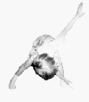

4. Поза «Повернутый треугольник».
Ноги прыжком расставить шире плеч, стопы параллельно. Руки в стороны на уровне плеч ладонями вниз. Правую стопу повернуть на 90 градусов вправо. С выдохом, сохраняя положение рук, повернуть туловище вправо, наклониться к правой ноге, потянуться левой кистью к полу около правой стопы. Взгляд на 1 палец правой руки (см. рис). Принять исходную позу. Повторить с наклоном к левой ноге.
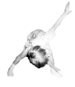

5. Поза «вытянутого бокового угла».
Ноги прыжком расставить в широкую стойку. Руки в стороны на уровне плеч ладонями вниз. Повернуть правую стопу на 90 градусов вправо, согнуть до образования прямого угла в коленном суставе и положения бедра параллельно полу. Правую ладонь положить на пол у наружного края правой стопы, правой подмышкой накрывая колено. Левую руку вытянуть над левым ухом. Грудь и таз должны располагаться в одной плоскости (см. рис.). Принять исходную позу. Повторить в левую сторону.

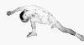

6. Поза «развернутого бокового угла».
Ноги прыжком расставить в широкую стойку. Руки в стороны на уровне плеч ладонями вниз. Повернуть правую стопу на 90 градусов вправо, согнуть до образования прямого угла в коленном суставе и положения бедра параллельно полу. Повернуть туловище и левую ногу, стремясь перенести левую руку через правое колено. Левую ладонь положить на пол возле внешней стороны правой стопы. Правую руку вытянуть над правым ухом (см. рис.) Принять исходную позу. Повторить в другую сторону.
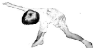

7. Поза Вирабхадры 1.
Вирабхадра - могучий герой эпоса Индии, сотворенный богом Шивой. Поднять руки вверх, соединить ладони над головой, потянуться вверх за руками, оставаясь пятками на полу. Прыжком расставить ноги шире плеч. Повернуть правую стопу на 90 градусов вправо, одновременно разворачиваясь вправо. Согнуть правую ногу до образования прямого угла в коленном суставе и положения бедра параллельно полу. Прогнуться в спине, руками тянуться к потолку. Смотреть на кисти рук (см. рис.). Повторить в другую сторону.
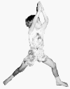

8. Поза Вирабхадры 2.
Поднять руки вверх, соединить ладони над головой, потянуться вверх за руками, оставаясь пятками на полу. Прыжком расставить ноги шире плеч. Повернуть правую стопу на 90 градусов вправо, одновременно разворачиваясь вправо. Согнуть правую ногу до образования прямого угла в коленном суставе и положения бедра параллельно полу. Руки вытянуть в стороны ладонями вниз так, словно два человека растягивают за руки в разные стороны. Лицо повернуть вправо и направить взгляд на правую ладонь (см. рис.). Повторить в другую сторону.
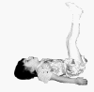

9. Поза Вирабхадры 3.
Поднять руки вверх, соединить ладони над головой, потянуться вверх за руками, оставаясь пятками на полу. Прыжком расставить ноги шире плеч. Повернуть правую стопу на 90 градусов вправо, одновременно разворачиваясь вправо. Согнуть правую ногу до образования прямого угла в коленном суставе и положения бедра параллельно полу. Вдохнуть, прогнуться в спине, потянуться к потолку руками. С выдохом наклонить туловище вперед и положить грудь на правое бедро. Задержаться в этом положении примерно на 2 дыхательных цикла. Выпрямить правую ногу, одновременно оторвав левую ногу от пола. Вытянуться так, чтобы все тело было параллельно полу, правая нога - перпендикулярна. Вернуться в позу Вирабхадры 1, повторить в другую сторону.

10. Поза интенсивного вытяжения.
Руки сложить в позу приветствия (ладонь к ладони, пальцы вверх) за спиной. Прыжком ноги расставить шире плеч. Повернуть правую стопу на 90 градусов направо. На вдохе наклониться прогнувшись вправо и с выдохом опустить голову, надплечья к правому коленному суставу. В наклоне повернуться к левому коленному суставу. Выпрямиться. Повторить в другую сторону.

11. Поза «саранчи».
Лечь на пол на живот. Руки вытянуты вдоль туловища. С выдохом поднять одновременно голову, грудь, ноги. Руки тянуть назад. Оставаться в этом положении как можно дольше при нормальном дыхании.

12. Поза «половина лодки».
Сесть на пол. Вытянуть прямые ноги вперед. Пальцы рук переплести, сложить на затылке. Локти в стороны. Выдохнуть, отклонить туловище назад, одновременно поднять прямые ноги над полом. Дышать свободно. Можно облегчить последнее упражнение, поставив руки в упор за спиной, надплечья расслаблены. Можно еще облегчить упражнение, согнув ноги в коленных суставах.

13. Поза «прямого угла».
Исходное положение лежа на спине, руки вытянуты вдоль туловища ладонями вниз. На выдохе поднять ноги до образования ими угла с туловищем 90 градусов. Пятки тянуть вверх. Удерживать позу как можно дольше при нормальном дыхании. Принять исходное положение.

14. «Мертвая» поза».
Исходное положение лежа на спине, руки вдоль туловища. Закрыть глаза. Проследить, как расслаблены мышцы, как симметричны левая и правая половины тела. Отметить, где остались следы напряжения и просто позволить им уйти, уступить место покою. Отдохнуть. Потянуться пятками вниз, Завести руки за голову, потянуться руками вверх. Одновременно потянуться пятками вниз, а руками вверх, порасти. Открыть глаза, встать.

Приложение 5

ДЕТСКАЯ МЕДИТАЦИЯ НА ПОКОЕ
Представьте себе, что вы лежите на песчаном берегу. Над головой светит яркое солнце, и с моря дует лёгкий ветерок. Морской бриз касается пальцев стоп и вызывает в ногах ощущение расслабления. Ветерок поднимается выше по ногам и начинает ласкать пальцы рук. Возникает ощущение, будто ваша спина начинает медленно погружаться в песок. Представляйте, что солнечные лучики согревают ваш живот, грудь, подбородок, нос, веки, уши, лоб и макушку головы.
Вообразите тихий денёк. Над головой чистое голубое небо и, если прислушаться, можно услышать вокруг себя звук … (подумайте сами - какой и от чего). Как следует прислушайтесь, и вы сможете услышать звук воздуха, спокойно входящего и выходящего через нос. Прислушайтесь ещё внимательнее - и вы сможете услышать глухие удары своего сердца.
Вы настолько расслаблены, что можете ощущать, будто плывёте на пушистом белом облаке. Представьте это, и пусть ваше счастье разрастается и сияет, подобно солнцу над высокими горами, над зелёной травой на лугах, над голубыми водами волнующегося моря. Пусть ваше счастье сияет над всеми животными, обитающими в лесу, над всеми людьми на земле.
Будьте как солнце, и пусть сияют ваше счастье, здоровье и любовь!

МЕДИТАЦИИ НА СТИХИИ
Медитации на стихии даются для того, чтобы ребенок умел сливаться с природой и чувствовать себя ее частичкой. В медитациях на стихии познаются качества стихии и ее свойства. Узнать проявления стихии и самому проявиться в них — значит, стать более гармоничным, более природным.
Медитация на стихию дается после того, как вы теоретически узнали качества стихии, ее проявления.
Огонь.
1. Какого цвета огонь? Красного, оранжевого, зеленоватого, желтого, голубого.
2. Как можно почувствовать огонь, как он проявляется? Горячий, высокая температура, яркий.
3. Какие качества огня? Горячий, непостоянный, активный, не имеет формы, не может жить без воздуха, боится воды и земли. Для того чтобы был огонь, должно что-то гореть.
4. Где можно в природе встретить огонь? Молния, искра, солнце, костер, пава.
5. Как можно подружится с огнем? В чем огонь может помочь людям?
Медитация. Расслабитесь, закройте глаза. Представьте, что вы разожгли большой костер, смотрите внимательно, как играют языки пламени. Встаньте прямо перед ним, подружитесь с ним, полюбите его. Вы постепенно сливаетесь с огнем, ваши руки, голова, ноги — это языки пламени, которые играют друг с другом. Вы танцуете вместе с огнем. Посмотрите на себя и запомните, какие вы. Медленно выходите из огня лицом к нему. Поблагодарите его, откройте глаза.
После медитации сделайте опрос. Пусть каждый расскажет, каким он себя видел.
Вода.
1. Какого цвета бывает вода? Голубого, бирюзового, зеленого, желтоватого.
2. Почему вода бывает мутной и прозрачной?
3. Как можно почувствовать воду? Холодная, горячая, мокрая.
4. Какими качествами обладает вода? Она не имеет формы, но имеет плотность, она проницаема.
5. Где в природе можно встретить воду? В море, океане, туче, росе, тумане.
6. Как можно подружиться с водой, и в чем она может помочь человеку?
Медитация. Вы стоите перед морем и медленно заходите в него, вы ложитесь на спину, и море выносит вас на середину. Вы растекаетесь и вливаетесь в каждую капельку моря. Вы едины с морем и перетекаете друг в друга. Почувствуйте, как вас качает море, как на поверхности и в глубине протекают волны. Как сквозь вас проплывают рыбы, медузы, морские животные. Вы вновь вливаетесь в свое тело и начинаете чувствовать его. Приближаетесь к берегу и выходите на него лицом к морю. Поблагодарите его. С полным вдохом откройте глаза.
После медитации спросите, кто что видел и чувствовал, пусть опишут свои ощущения.
Воздух.
1. Почему воздух не виден? Он прозрачный и не имеет объема.
2. Какого цвета воздух? Воздух прозрачен, и поэтому состоит из семи цветов.
3. Как можно почувствовать воздух? Как ветер он имеет силу и перемещается с места на место. Воздух можно нагреть или охладить (лето, зима), но его нельзя поймать или схватить.
4. Какими качествами обладает воздух? Легкий, невидимый, прозрачный, не имеет формы, непостоянен, передает запахи, сжимаем.
5. Где в природе можно встретится с воздухом? Везде над землей и над морем.
6. Как можно подружиться с воздухом, как он помогает человеку?
Медитация Вы стоите на высоком холме. Вокруг вас океан воздуха. Вы чувствуете его всем телом, от кончиков пальцев ног до макушки. Вы начинаете медленно растворяться в нем. Вы становитесь легким и чистым, заполняя собой все пространство, которое бы можете представить. Вы замечаете каждое колебание воздуха и ощущаете его. Вы обволакиваете пространство и находитесь везде, где только можете находиться. Вы начинаете чувствовать тело, приходите в себя, с полным вдохом открываете глаза.
Земля.
1. Какого цвета бывает земля? Желтая, коричневая, серая, зеленая, черная, но чаще всего она объединяет несколько цветов.
2. Как можно почувствовать землю? Она имеет вес и плотность, а также определенную форму.
3. Какими качествами обладает земля? Она плодовита, имеет форму, постоянна.
4. Где в природе можно встретить землю? Все, что произрастает, плотное — это стихия земля.
Медитация. Вы стоите на земле и полностью чувствуете ее. Вы медленно растворяетесь в земле, вы заполняете все уголки земли, вы чувствуете себя землей, полезными ископаемыми, минералами, камнями. В землю попадает зернышко, вы становитесь им и растете, сначала из семени проклевывается росточек, затем появляется стебель. Из него произрастают листья, набухает бутон и расцветает цветок. Вы начинаете чувствовать свое тело и с полным вдохом открываете глаза.
Пусть каждый расскажет свои ощущения.

ДЫХАНИЕ
Мы живём в невидимом океане, называемом воздухом. Когда дует ветер, мы можем ощущать его прикосновение к коже лица и тела. Воздух является энергией для всего живого. Во время вдоха через нос воздух заполняет наши лёгкие, как воздушный шар. Потом воздух доставляется кровью ко всем частям тела, чтобы служить пищей для крошечных клеток нашего организма. Во время выдоха весь старый воздух выходит обратно в небо.

ЛЁГКОЕ ДЫХАНИЕ
Медленно и тихо вдыхайте через нос и ощущайте, как расширяется живот и грудная клетка. Затем очень медленно выдыхайте воздух через нос и ощущайте, как сжимаются вначале грудная клетка, а потом живот. Вы можете сидеть прямо и спокойно? Теперь представьте, что в самом центре вашего сердца горит маленькая свеча. Как только воздух входит внутрь лёгких, свеча начинает гореть ярче. А когда воздух выходит оттуда, представляйте, что весь мир согревается вашим светом счастья и любви.

СОЛНЕЧНОЕ И ЛУННОЕ ДЫХАНИЕ
Продолжайте дышать легко и глубоко. Поднесите к носу правую руку и зажмите правую ноздрю большим пальцем правой руки. Выдохните и вдохните через левую ноздрю (луна). Зажмите левую ноздрю четвёртым и пятым пальцами (безымянный палец и мизинец) правой руки и медленно выдохните, а затем вдохните через правую ноздрю (солнце). Мягко выполняйте это дыхание от 5 до 10 раз. Вы почувствуете необыкновенное спокойствие внутри себя.

ДЫХАНИЕ ЖУЖЖАЩЕЙ ПЧЕЛЫ
Закройте глаза и медленно вдохните воздух через нос, а во время выдоха притворитесь, что вы жужжащая пчела и:
1. Издайте долгий высокий жужжащий звук
2. Издайте долгий низкий жужжащий звук
3. Издайте долгий громкий жужжащий звук
4. Издайте долгий мягкий и приятный жужжащий звук
5. Теперь не издавайте никаких звуков, а просто послушайте…

МЕДИТАЦИЯ (ВНУТРЕННЕЕ ПРОСТРАНСТВО)
Каждому что-то известно о внешнем пространстве. Оно заполнено людьми и планетами, каплями дождя и океанами, деревьями и небом; всем, чем угодно, что вы только можете себе представить. А вы знаете что-нибудь о внутреннем пространстве? Не так уж много людей знают о нём. Это потому, что внутреннее пространство - нечто иное, нежели место, которое вы можете отыскать на географической карте.
Но если вы сядете спокойно, закроете глаза и представите себя высокой и величественной горой, которая слушает песенку лёгкого ветерка, то, возможно, вы обнаружите внутри своего сердца светлый и прекрасный мир, называемый внутренним пространством.
Когда вы сидите для медитации, удерживайте туловище, шею и голову на одной вертикальной линии, но не будьте одеревеневшим, как статуя. Ладошки рук положите на колени или сложите внизу живота. Успокойтесь. Вы можете побыть в таком состоянии минуту или немного дольше?
Теперь представьте, что ласковый и красивый луч света сияет у вас над головой. Во время вдоха свет входит в ваше сердце. Во время выдоха он выходит из вас и вновь сияет над головой. Вы можете представлять, что это происходит с каждым дыханием?
Внутреннее пространство - это нечто подобное цветку, который мы поливаем каждый день, чтобы помочь ему расти. Каждое утро принимайте внутрь себя невидимый свет счастья, сияющий над вашей головой, чтобы поливать цветок вашего сердца лучами любви. Не забывайте делать это хотя бы одну минуту или более. Вечером опять сядьте тихо; и на этот раз представьте, что ваш свет сияет над миром, как яркая звезда спокойствия.

Приложение 6

На что влияют различные асаны
Начальный комплекс асан представляет собой смесь упражнений из разных видов йоги. Например, Приветствие Солнцу, или Сурья Намаскар – это серия упражнений, выполняющихся в непрерывном движении – является начальным комплексом Аштанга Виньяса Йоги. Но основная масса асан заимствована из классической Хатха Йоги. Это позы Кобры, Полусаранчи, Саранчи, Лука, Касания головой колена, наклона вперед сидя, Плуга, Стойка на плечах, Рыбы, Йога-Мудра, и, конечно, Мертвая Поза – всего девять базисных асан и 2 асаны глубокого расслабления.
Поза Кобры, или Бхуджангасана – поза змеи, готовой ужалить. В основном эта поза применяется для восстановления нормального функционирования позвоночника, а при распространенных практически у всех детей нарушениях осанки поза Кобры очень полезна. При ее выполнении растягивается позвоночник, раскрывается грудная клетка, восстанавливается нормальное кровообращение в позвоночнике и возвращается тонус мышц, имеющих значение для поддержания нормальной осанки.
Поза Полусаранчи, или Ардха Шалабхасана, и поза Саранчи, или Шалабхасана, укрепляют нижние отделы позвоночника и способствуют полноценному кровообращению органов брюшной полости.
Поза Касания головой колена, или Джануширшасана, направлена на все органы пищеварения, почки и другие органы мочевыделительной системы. Так как задействованы мышцы поясницы и задней части ног, происходит и их укрепление.
Поза Наклона вперед сидя, или Пашчимоттанасана, имеет областью воздействия все органы брюшной области, сердце, всю сердечно-сосудистую систему в целом, позвоночник.
Поза Плуга, или Халасана, направлена на всю опорно-двигательную систему, особенно мышцы спины, тонизирует также органы брюшной полости. Халасана является составной частью и продолжением Сарвангасаны (Стойка на плечах), сначала рекомендуется овладеть позой Плуга, поскольку при ее освоении значительно увеличивается эластичность тканей позвоночника. Затем выполнение более сложных асан не будет представлять труда.
Стойка на плечах, или Сарвангасана – поза, называемая королевой асан, поскольку полезна для всех органов и систем организма. Особенно подчеркивается ее значение для желез внутренней секреции: к эндокринным железам относится гипофиз, надпочечники, околощитовидные железы, половые железы (их внутрисекреторные элементы), щитовидная железа, поджелудочная железа, вилочковая железа (особенное значение играет в формировании и поддержании детского иммунитета) и эпифиз. Эндокринные железы – это «дирижеры» всех функций организма.
Поза Рыбы, или Матсьясана, полностью растягивает мышцы шеи и раскрывает грудную клетку.
Далее следуют Йога-Мудра и Мертвая поза, или Ширшасана, которые позволяют закрепить эффект, полученный от тренировки, и расслабляют организм. Отмечается хорошее влияние этих поз на сон детей, отличающихся чрезмерной активностью, на нормализацию умственной деятельности.
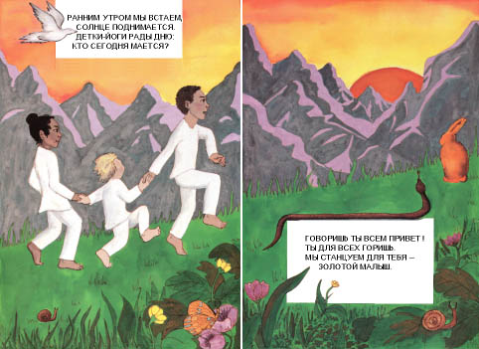
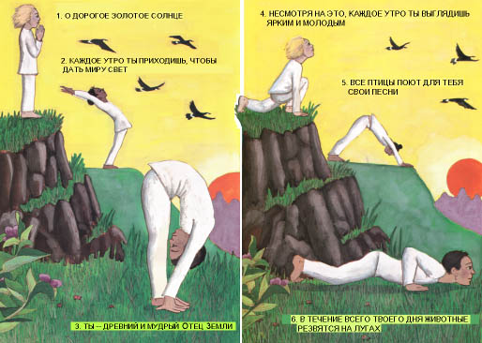
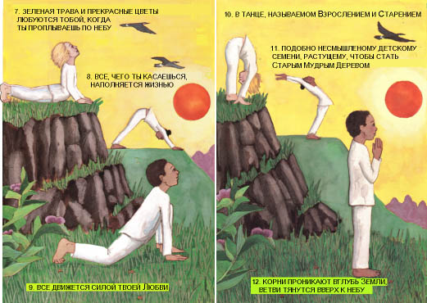

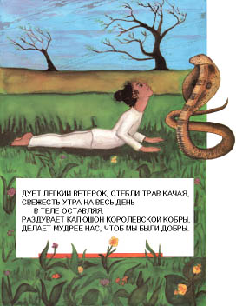

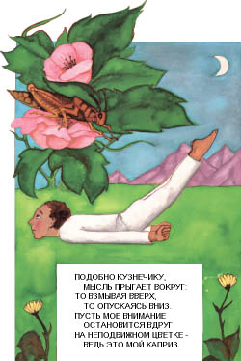

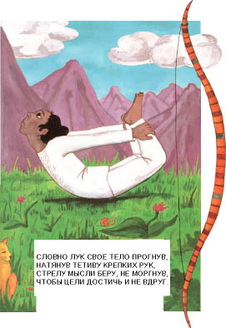

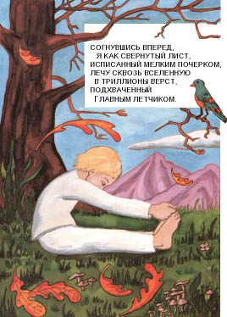

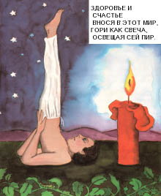

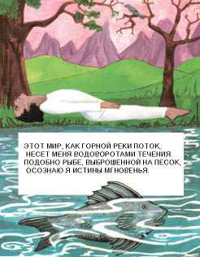

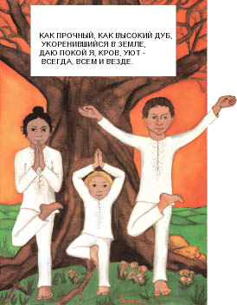

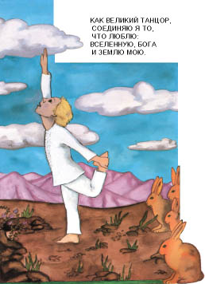

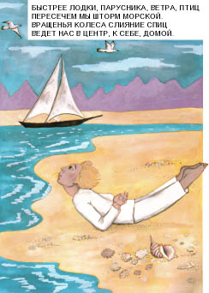

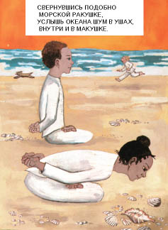

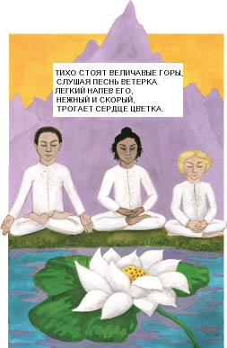

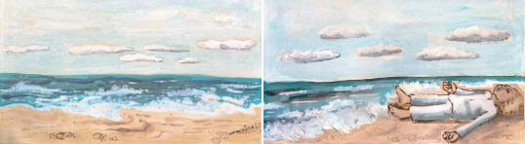

Рис. 21.
Как трава, я покрываю землю,
Как ракушка, я лежу на берегу.
Как кувшинки лист, я воду озера приемлю,
И как птица, дом свой стерегу.
Я плыву, как облако на небе,
Я шепчу, как ветер в тишине.
Лунный свет дарю тебе я,
И сияю, словно солнце в вышине.

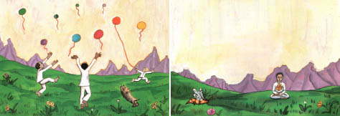

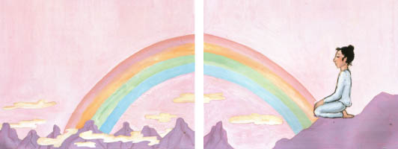

Рис. 27. ВНУТРЕННЕЕ ПРОСТРАНСТВО
Во глубине Души легки мы и сияем,
И счастье ощущаем каждый миг.
Мы улыбаемся всему, что окружает,
Всему тому, что в жизни ты достиг!

